Orientação de Avaliação
Trabalho Interdisciplinar – Aplicações Web

DADOS GERAIS

Projeto | Zella
Aluno | Gabriel Moreira Bonifácio de Azevedo
Título do Artefato | Tela de Listagem de denúncias
Descrição | Uma tela que lista as denuncias que foram adicionadas e seus modos procura e filtragem
Link alternativo na Internet (URL)

APRESENTAÇÃO DAS PRINCIPAIS TELAS
Exemplos reais das principais telas utilizadas durante o uso da funcionalidade entregues.
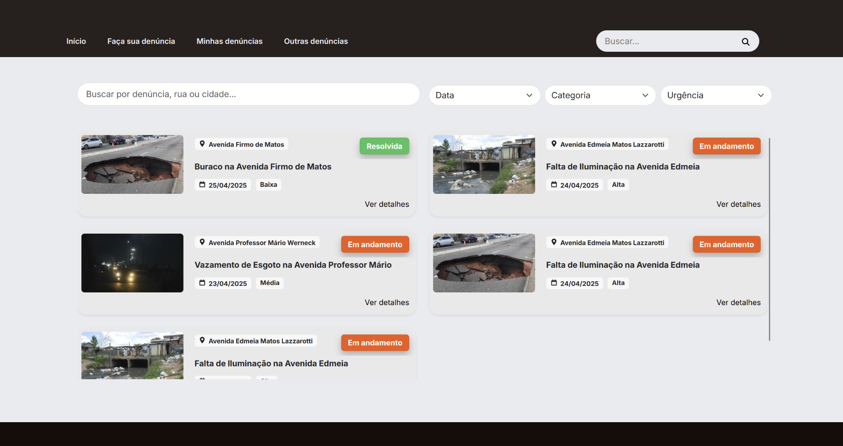 | 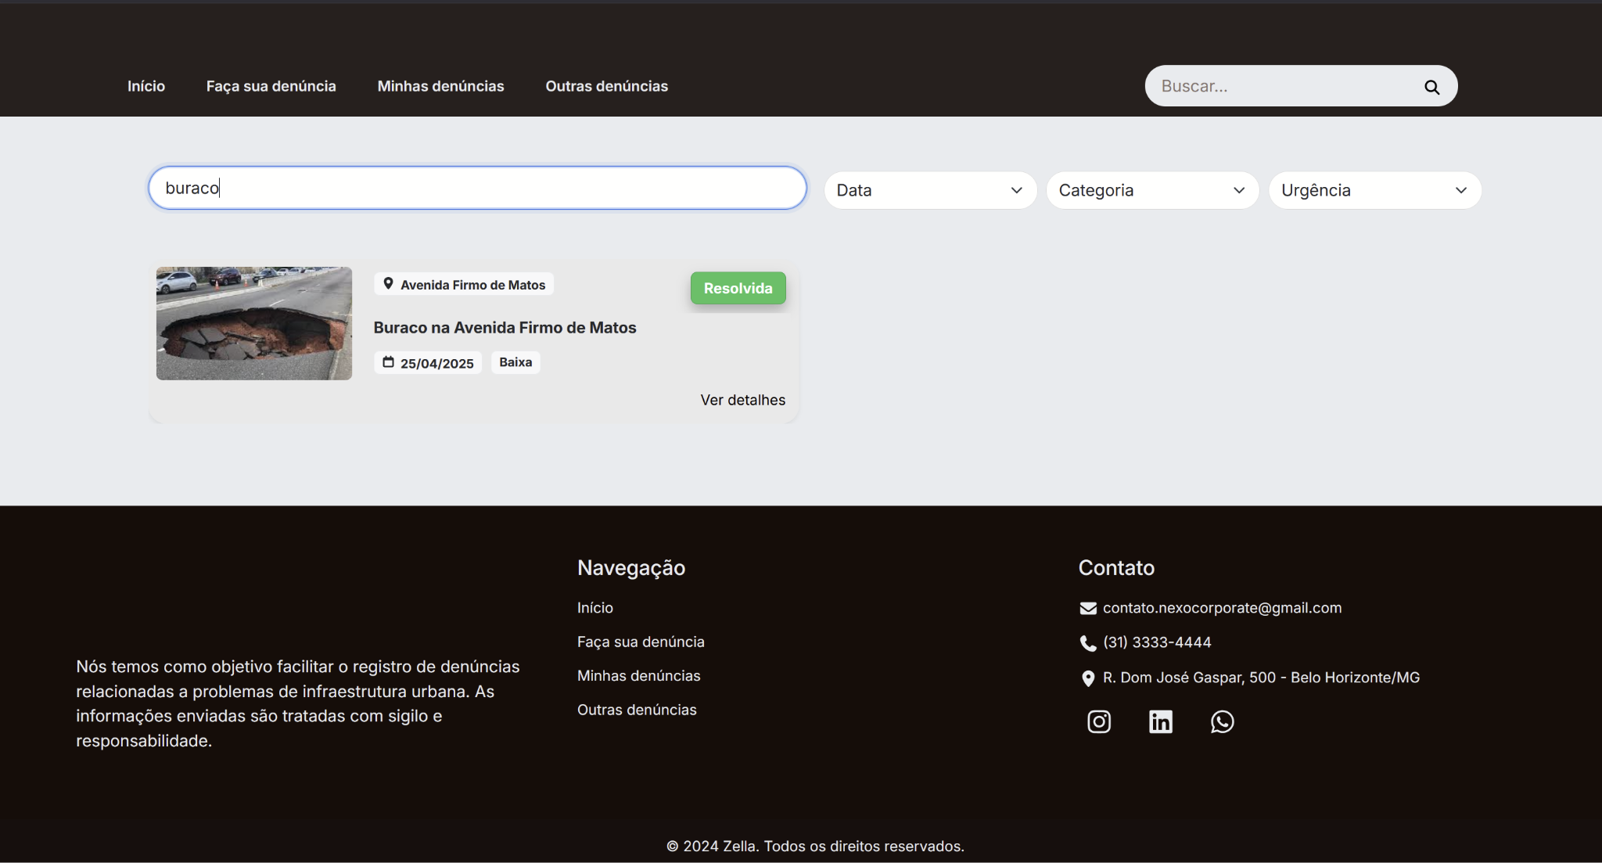 | 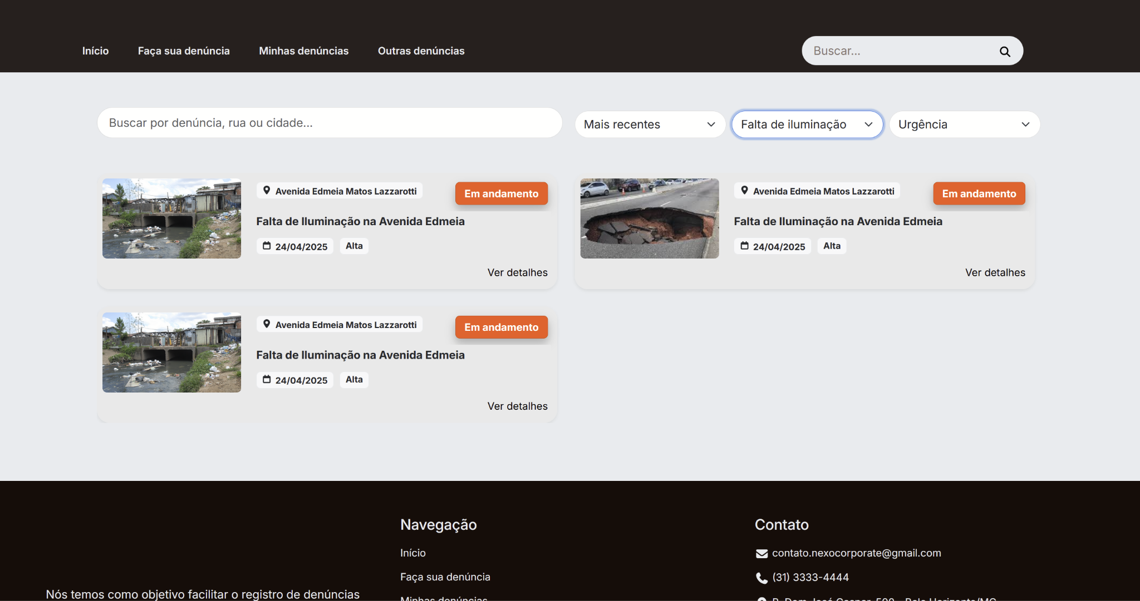

ORIENTAÇÃO DE TESTES DA AVALIAÇÃO:
Cenários de teste e passos a serem realizados para avaliar a entrega.

# | Cenário | Pré-Condições | Ações | Resultados Esperados
1 | Busca por texto | - • Site funcional  - • Existem denúncias registradas | - 1. Acessar página principal  - 2. Clicar no campo 'Buscar por denúncia, rua ou cidade'  - 3. Digitar um termo (ex: 'iluminação')  - 4. Aguardar o resultado da busca | - • O sistema deve filtrar e exibir apenas as denúncias que correspondem ao termo buscado  - • Os resultados devem aparecer em tempo real ou após envio
2 | Filtro por categoria | - • Site funcional  - • Denúncias com diferentes categorias disponíveis | - 1. Acessar página principal  - 2. Clicar no dropdown de categoria  - 3. Selecionar uma categoria diferente  - 4. Aguardar a atualizaçã | - • Apenas denúncias da categoria selecionada devem ser exibidas  - • O filtro deve atualizar os resultados imediatament
3 | Filtro por urgência | - • Site funcional  - • Denúncias com diferentes níveis de urgência | - 1. Acessar página principal  - 2. Clicar no dropdown 'Urgência'  - 3. Selecionar um nível de urgência (ex: 'Alta')  - 4. Aguardar a atualização | - • Apenas as denúncias com o nível de urgência selecionado devem aparecer  - • O filtro deve ser aplicado simultaneamente com outros filtros
4 | Filtro por data/recência | - • Site funcional  - • Denúncias com diferentes datas | - 1. Acessar página principal  - 2. Clicar no dropdown 'Mais recentes'  - 3. Selecionar opção de ordenação (ex: 'Mais antigos')  - 4. Aguardar a reordenação | - • As denúncias devem ser reordenadas conforme a opção selecionada  - • A ordem de exibição deve refletir a seleção (mais recentes ou mais antigos)

